Elektryk/Elektryczka

Kwalifikacja: ELE.02. Montaż, uruchamianie i konserwacja instalacji, maszyn i urządzeń elektrycznych

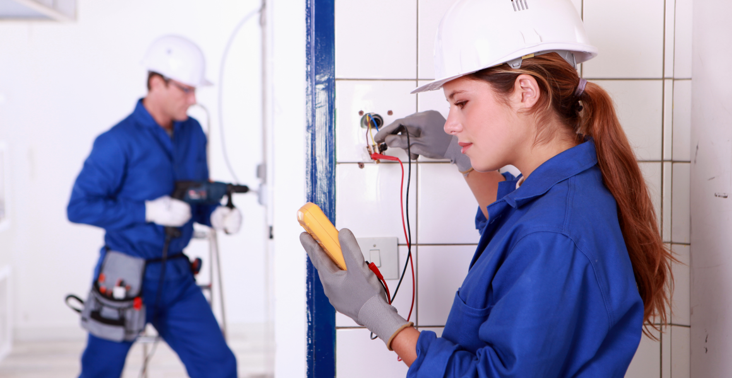
Źródło: https://dokariery.pl/-/praca-pod-napieciem-czyli-kim-jest-elektryk-i-co-zrobic-zeby-nim-zostac-

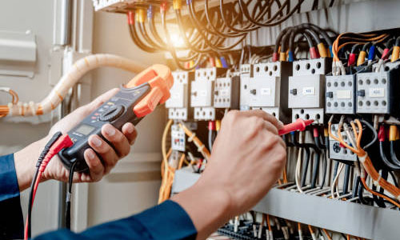
Źródło: https://www.egsystem-sklep.pl/jakie-narzedzia-musi-miec-kazdy-elektryk-n-65.html
- Montuje i uruchamia maszyny i urządzenia elektryczne na podstawie dok. tech.
- Wykonuje i uruchamia instalacje elektryczne na podstawie dok. tech.
- Oceniania stan techniczny maszyn, urządzeń i instalacji elektrycznych po montażu
na podstawie pomiarów.
- Montuje układy sterowania, regulacji i zabezpieczeń maszyn i urządzeń elektrycznych
na podstawie dok. tech.
- Buduje linie elektroenergetyczne niskiego, średniego i wysokiego napięcia, montuje
instalacje elektryczne, sieci elektryczne i prowadzi ich konserwacje i naprawy.
- Może swoją pracę wykonywać wewnątrz budynków oraz na powietrzu.
- Praca elektryka ma charakter głównie zespołowy, ale niektóre zadania realizuje
samodzielnie, zwłaszcza przy wykonywaniu indywidualnych zleceń.

Poznańskie szkoły, w których można się uczyć tego zawodu:
Zespół Szkół Mechanicznych im. Komisji Edukacji Narodowej
Ulica: Świerkowa 8
61-472 Poznań
Telefon: 618321949
email: zsmken@gmail.com
www.zsken.pl
Zespół Szkół Elektrycznych nr 2 im. ks. Piotra Wawrzyniaka
Ulica: Świt 25
60-375 Poznań
Telefon: 618616700
email: sekretariat@zse2.poznan.pl
www.zse2.poznan.pl
Technikum Energetyczne im. Henryka Zygalskiego
Ulica: Dąbrowskiego 163
60-594 Poznań
Telefon: 618417114
email: sekretariat@zse-1.edu.pl

www.energetyk.edu.pl

Warto zajrzeć na strony www:
https://www.cdzdm.pl/PL-H147/zawody/62/elektryk.html
https://mapakarier.org/miasto-zawodow/zawod/808/k/

